ARIZA ADI/KISALTMASI
KESİCİ TEST POZİSYONUNDA ve KAPALI KONUMDA

KESİCİ SÜREKLİ KAPALI OLARAK GÖZÜKMEKTEDİR ve AÇMA ALMAMAKTADIR
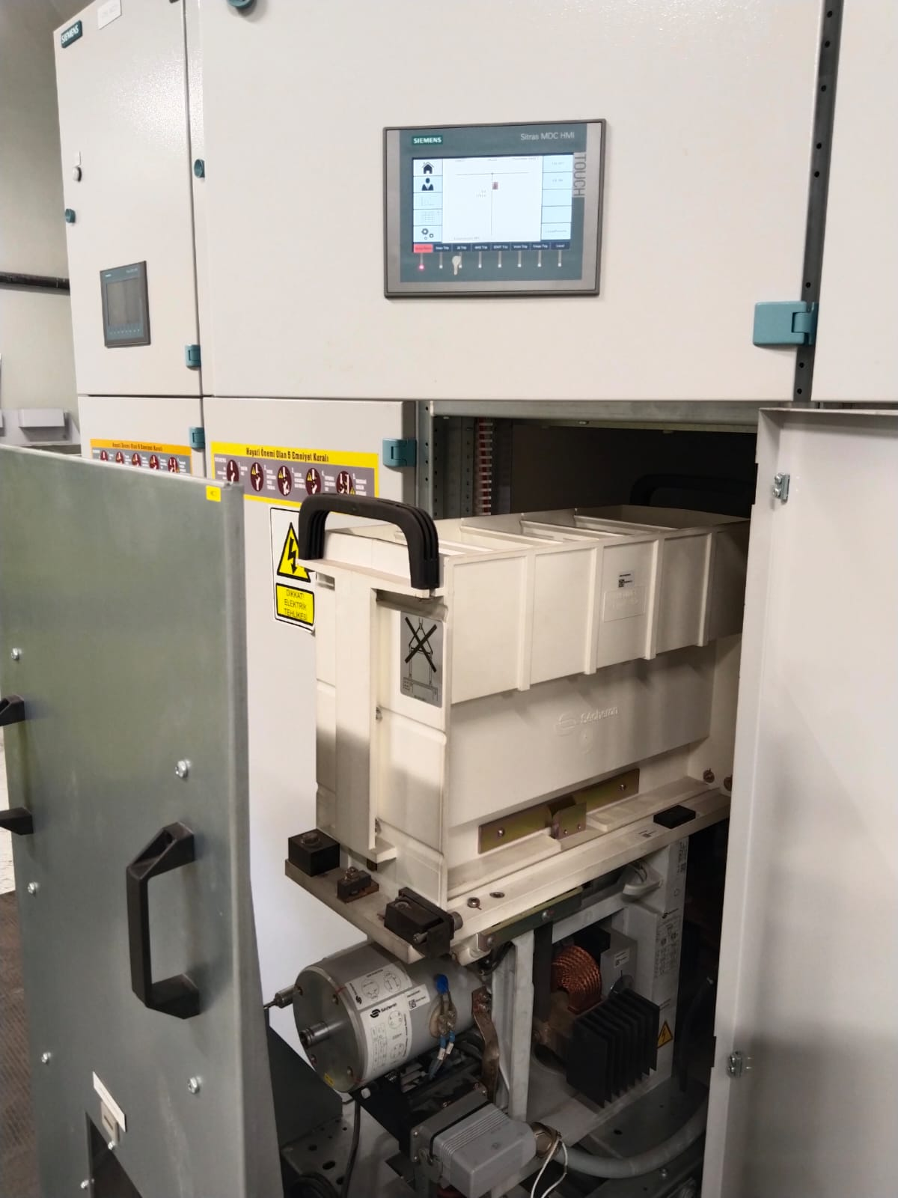

BELİRTİ/GÖZLENEN DURUM

Resimde görüldüğü gibi Kesici fiş prizi bağlı ve test pozisyonunda fakat HMI ekranında ve Scada ekranında hala kapalı pozisyonda görülmektedir.Kesici Kolu yukarı kaldırıldığında,manuel veya scadadan açma istendiğinde kendini daima kapalı pozisyonda gördüğü için açma almayacaktır aynı şekilde hücre kapama da almamaktadır. Kumanda panelinden KF02 kontaktörü çekili olmadığı gözle kontrol edildiğinde ise kesicinin hali hazırda açık vaziyette olduğu anlaşılacaktır
MÜDAHALE

İlk olarak gerçekten kesici üzerindeki bir arızamı yoksa kumanda paneli üzerindeki bir arıza mı olduğu kesinleşmesi için MC21-24 arası tüm kesiciler birbirinin aynısı olduğu için yer değiştirilerek test edilir. Fiş prizi taktıktan sonra gerçekten kesici kaynaklı bir arıza ise HMI ekranında Kesici Yeşile ( Açık konuma) dönecektir. Arızanın kesici kaynaklı olduğunu kesinleştirdiğimiz de ise görsellerde görülen Fiş prizin bağlantı soketi arkasındaki kutu üzerindeki fleksi glass sökülerek Limit Switch yuvasındaki switchlerin alaşım barası gözle kontrol edilmelidir. Tek hat şemasından da kontrol edilerek Fiş priz çıkış noktalarının multimetre ile buzzer konumunda kısa devre ölçümü yapılması gereklidir. ( 17-18 nolu bacak normal şartlarda kısa devre olmaması gerekir eğer böyleyse limit switch hala basılıdır veya arızalıdır.)Alaşım demir yuvasından çıkmış olması muhtemeldir. Alaşım yerine oturtulduğunda ise ölçümlerde kısa devrenin kalktığı görülecek HMI ekranından da kesici konum bilgisi görülebilecektir.
